Микропереключатель SM5-01N-30G [SM5-01N-30G]

Микропереключатель SM5-01N-30G
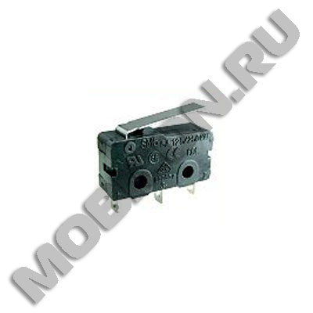
Увеличить

Электрические параметры
Предельное напряжение: | 1500V AC в теч. 1 минуты
Рабочий диапазон: | 5A 125/250V AC
Сопротивление изоляции: | ≥100 MOm 500V DC
Сопротивление контактов: | ≤50 mOm

Механические параметры
Рабочий температурный диапазон: | -25ºC ~ +80ºC
Влажность воздуха: | ≤85% RH
Температура пайки: | ≤240±5ºC 3 sec
Усилие переключения: | по требованию
Количество переключений: | механических 100000 min, электрических 10000 min
